

Wiskunde 1
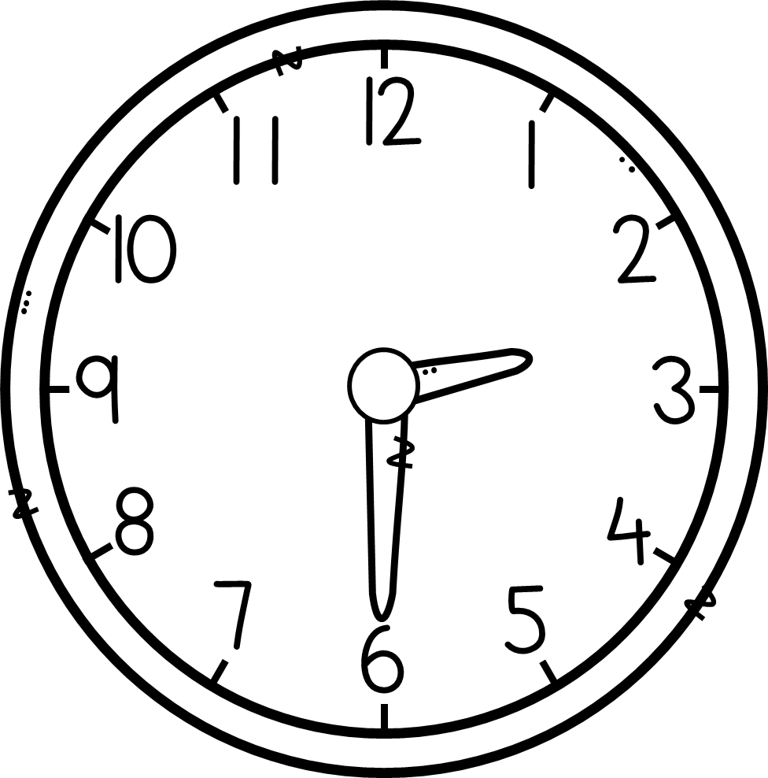
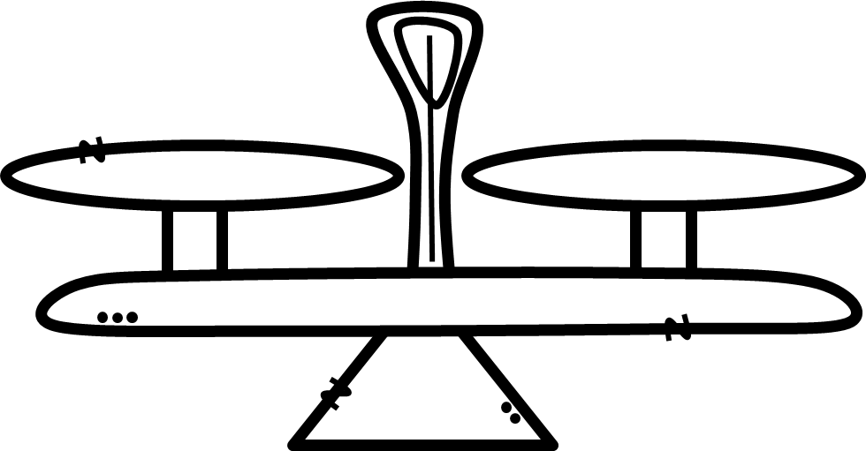
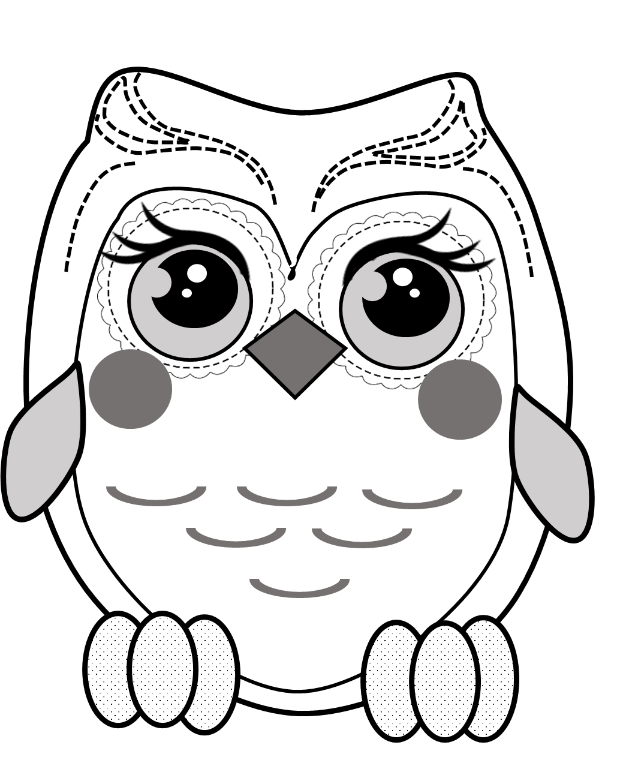
Naam: ________________
Graad: 3.1
S. Potgieter

Wiskunde 2

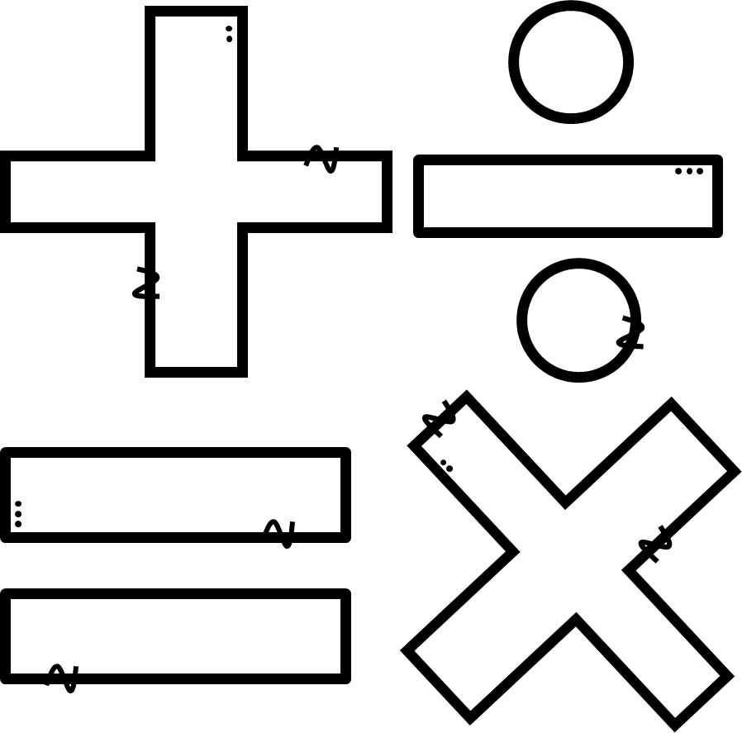
Naam: ________________
Graad: 3.1
S. Potgieter
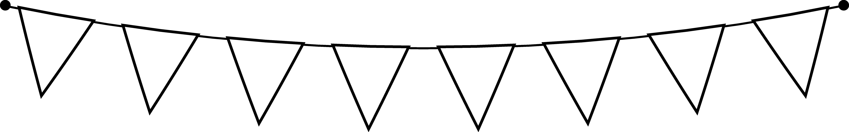

Naam: ________________
Graad: 3.1
S. Potgieter

oe
ou
ei
ui
Afrikaans

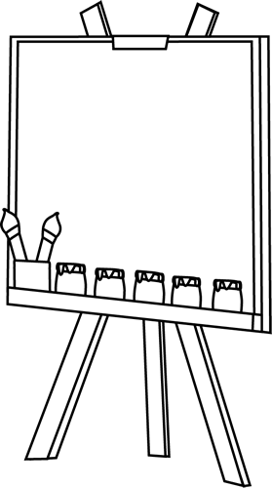
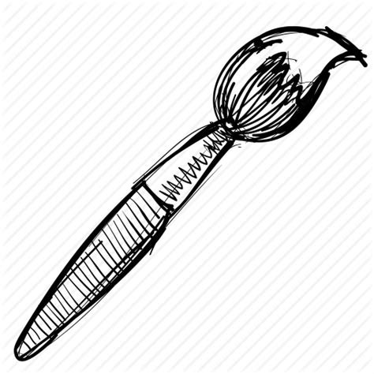
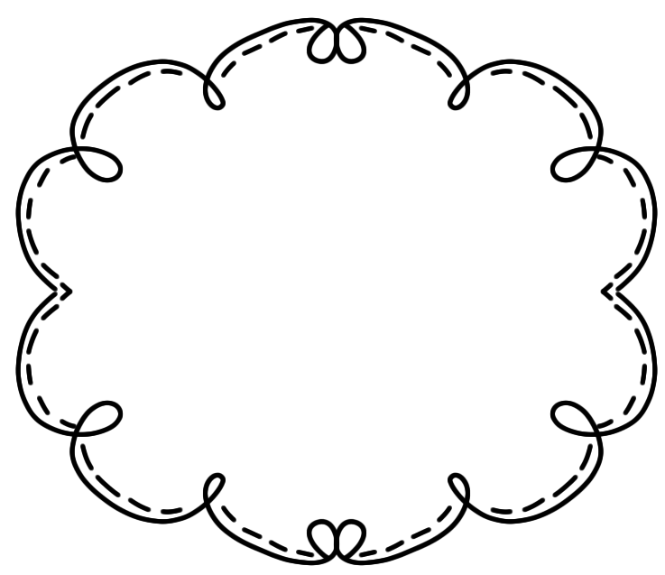
Naam: ________________
Graad: 3.1
S. Potgieter
Skeppende
kuns
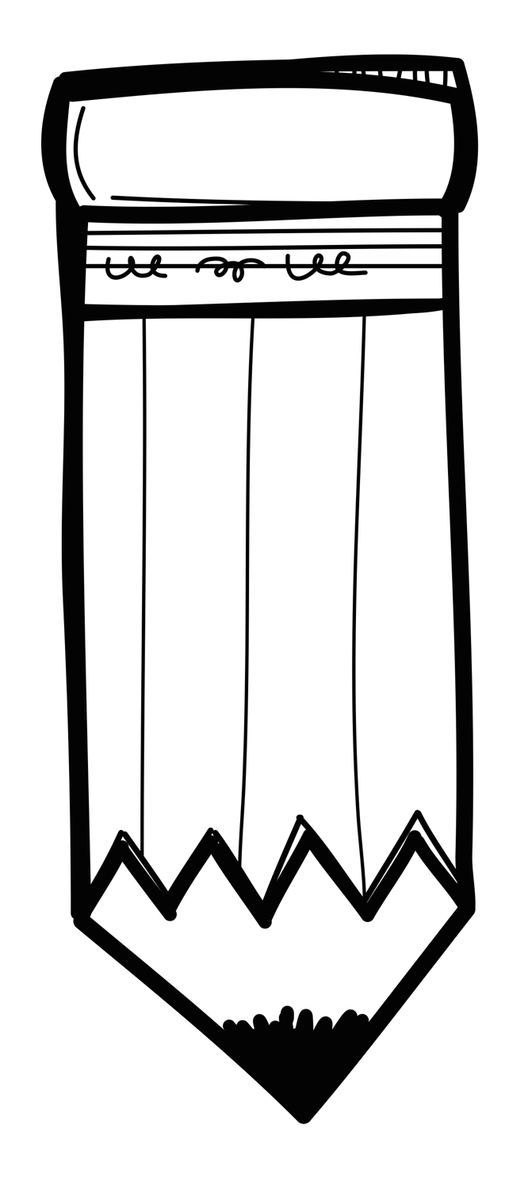

Skrif
Naam: ________________
Graad: 3.1
S. Potgieter
koei
leeu
leeu
saai
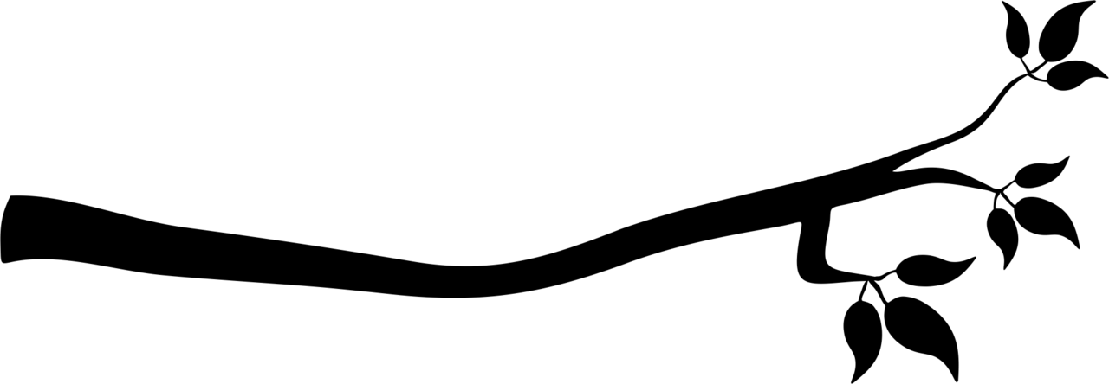

Naam: ________________
Graad: 3.1
S. Potgieter
Klaswerkboek

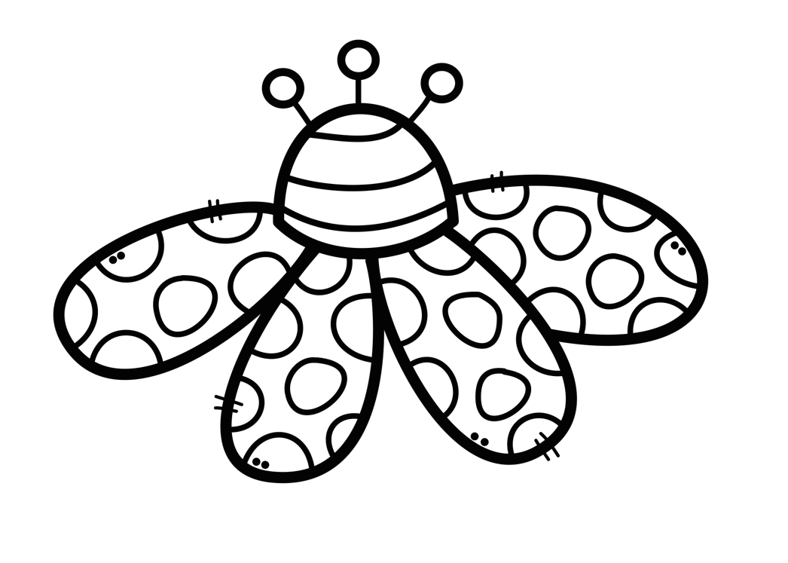

Toetsboek
Naam: ________________
Graad: 3.1
S. Potgieter
Doen jou bes!

Naam: ________________
Graad: 3.1
S. Potgieter

chin
shark
shell
chair
Engels

Skrif
Naam: ________________
Graad: 3.1
S. Potgieter
/koei
leeu
/leeu
/saai

